ŠKOLNÍ VZDĚLÁVACÍ PROGRAM – ROK S KRTKEM
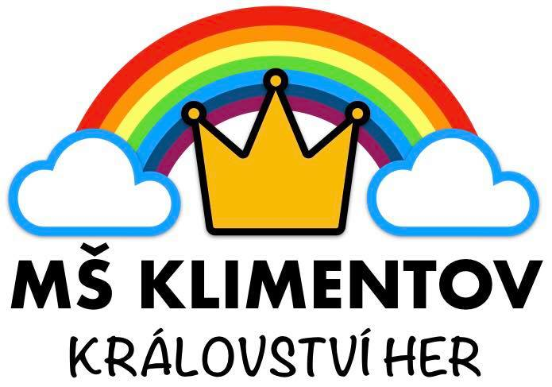

MATEŘSKÁ ŠKOLA KLIMENTOV, OKRES CHEB, PŘÍSPĚVKOVÁ ORGANIZACE
Sídlo: Velká Hleďsebe 353 01
Klimentov 118
Telefon: 354622277, 777219770
IČO: 70997179
E-mail: MSKlimentov@seznam.cz
Webové stránky: www.msklimentov.cz
Typ: Celodenní péče
Kapacita MŠ: 24
Kapacita ŠJ: 28
Provozní doba: 6:30 – 16:30 hodin
Ředitelka MŠ: Pešková Kamila
Učitelka: Carvová Jitka
Asistent pedagoga: Kroupová Lucie
Zřizovatel: OÚ - Velká Hleďsebe
Plzeňská 32
353 01 Velká Hleďsebe
Zpracovala: Pešková Kamila
Carvová Jitka
Platnost od 1.9.2021
Č.j.: 69/2021
Vydala: Pešková Kamila 31.8.2021

ROK S KRTKEM

KRTEK SE PŘEDSTAVUJE - ZÁŘÍ
KRTEK ZAHRADNÍKEM - ŘÍJEN
KRTEK A DRAK - LISTOPAD

KRTEK A VÁNOCE - PROSINEC
KRTEK A SNĚHULÁK - LEDEN
KRTEK A POHÁDKA - ÚNOR

KRTEK A SLUNÍČKO - BŘEZEN
KRTEK A SEMÍNKO – DUBEN
KRTEK A KAMARÁDI – KVĚTEN

KRTEK A SVĚT – ČERVEN
KRTEK CESTUJE – ČERVENEC, SRPEN

